新桥街道中心幼儿园小三班幼儿一日生活观察表

观察时间：11.15观察对象：小三班全体幼儿

观察者：朱老师、张老师

观察目标：了解目标幼儿一日生活各环节活动表现

观察内容：观察目标幼儿晨间来园、午餐、午睡、游戏等情况

|  |  |  |  |  |  |  |  |  |  |
| --- | --- | --- | --- | --- | --- | --- | --- | --- | --- |
| 学号 | 姓名 | 晨间来园（口罩、问好、签到） | | | 午餐 | 午睡 | 区域游戏 | 观察区域 | 幼儿游戏及材料 |
| 1 | **巢熠阳** | √ | ○ | √ | √ | ○ | 益智区 | 益智区（5人） | 拼图  骨牌接龙  拼图  蘑菇钉 |
| 2 | **王钧逸** | 请假 | | |  |  |  |
| 3 | **陈雨航** | √ | √ | √ | √ | √ | 益智区 |
| 4 | **孙贝牙** | ○ | ○ | ○ | √ | √ | 图书区 |
| 5 | **陈盼** | ○ | ○ | √ | √ | √ | 建构区 |
| 6 | **李宇涵** | √ | ○ | ○ | √ | √ | 建构区 |
| 7 | **穆永泽** | ○ | ○ | ○ | ○ | ○ |  | 建构区（5人） | 大型积木  胶粒积木  雪花片 |
| 8 | **陆宇轩** | √ | ○ | ○ | ○ | √ | 益智区 |
| 9 | **张睿宸** | √ | ○ | ○ | √ | √ | 建构区 |
| 10 | **高文浩** | √ | ○ | √ | √ | √ | 科探区 |
| 11 | **郁明泽** | √ | √ | √ | √ | √ | 建构区 |
| 12 | **万灵杰** | √ | √ | ○ | √ | √ | 益智区 | 图书区（2人） | 自主阅读 |
| 13 | **袁明楷** | √ | ○ | √ | √ | √ | 建构区 |
| 14 | **张砚钧** | ○ | ○ | ○ | √ | √ | 科探区 |
| 15 | **蒋绍文** | √ | ○ | ○ | √ | √ | 生活区 |
| 16 | **赵天羽** | √ | √ | √ | √ | √ | 美工区 | 科探区（3人） | 平衡小人  好玩的光 |
| 17 | **唐锦轩** | ○ | ○ | √ | √ | √ | 美工区 |
| 18 | **何书泽** | 请假 | | |  |  |  |
| 19 | **杨景言** | 请假 | | |  |  |  |
| 20 | **欧阳悦** | √ | √ | √ | √ | √ | 娃娃家 | 娃娃家（6人） | 照顾宝宝  我们来打扮  我是小厨师  我会洗漱 |
| 21 | **陆忻妍** |  |  |  |  |  |  |
| 22 | **黄钰洁** | √ | √ | ○ | √ | √ | 生活区 |
| 23 | **蔡晗熙** | √ | ○ | √ | √ | √ | 美工区 |
| 24 | **韩文雅** | √ | √ | √ | √ | √ | 娃娃家 | 美工区  （3人） | 有趣的绵羊（揉贴画）  甜甜的苹果（撕贴画） |
| 25 | **陈悦** | 请假 | | |  |  |  |
| 26 | **丁妤喧** | 请假 | | |  |  |  |
| 27 | **贾清晨** | √ | ○ | ○ | √ | √ | 科探区 |
| 28 | **朱明曦** | √ | ○ | ○ | √ | ○ | 娃娃家 | 生活区  （4人） | 小球滚动  吸管串一串  螺丝螺母 |
| 29 | **钱宣妤** | √ | √ | √ | √ | √ | 娃娃家 |
| 30 | **叶歆雅** | √ | ○ | ○ | √ | √ | 益智区 |
| 31 | **郑雅姝** | √ | ○ | √ | √ | √ | 娃娃家 |
| 32 | **朱姝妍** | √ | ○ | √ | √ | √ | 图书区 |
| 33 | **杨芷若** | √ | √ | √ | √ | √ | 生活区 |
| 34 | **任伊桐** | √ | ○ | √ | √ | √ | 娃娃家 |

备注：（晨间来园：口罩√；主动问好√；自主签到√引导签到○ 午餐：吃完√ 没吃完○ 午睡：12点30 √ 12点30后○）

**评价与分析：**

来园人数28人，6人请假，秋季气昼夜温差较大，大家及时增减衣物，很多宝贝都感冒咳嗽了，大家要时刻关注幼儿的体温哦。

**自主来园：**28位幼儿能够自主进园自主晨检，进班后能自主开展整理活动，拿下小水杯放在水杯架上，但没有自主绕好水杯绳的意识。分别是：**巢熠阳、陈雨航、穆永泽、陈盼、孙贝牙、李宇涵、陆宇轩、张睿宸、高文浩、郁明泽、万灵杰、袁明楷、张砚钧、蒋绍文、赵天羽、唐锦轩、欧阳悦、黄钰洁、蔡晗熙、韩文雅、贾清晨、朱明曦、钱宣妤、朱姝妍、郑雅姝、叶歆雅、杨芷若、任伊桐**。

做好安全防护工作，带好小口罩的幼儿有：**巢熠阳、陈雨航、孙贝牙、李宇涵、陆宇轩、张睿宸、高文浩、郁明泽、万灵杰、袁明楷、蒋绍文、赵天羽、欧阳悦、黄钰洁、蔡晗熙、韩文雅、贾清晨、朱明曦、钱宣妤、朱姝妍、郑雅姝、叶歆雅、杨芷若、任伊桐**。

主动签到的幼儿：**巢熠阳、陈雨航、陈盼、高文浩、郁明泽、袁明楷、赵天羽、唐锦轩、蔡晗熙、韩文雅、钱宣妤、朱姝妍、郑雅姝、杨芷若、任伊桐**。

主动向老师问好的幼儿：**陈雨航、郁明泽、赵天羽、欧阳悦、黄钰洁、韩文雅、钱宣妤、杨芷若**。

**午餐情况：**今天的午餐是土豆牛肉、毛白菜炒百叶、番茄鸡蛋汤。餐前孩子们开展手指游戏，各小组幼儿有序如厕、洗手、开好大炮，做好餐前准备。洗好手后小朋友拿取一块黄色擦手毛巾放置餐桌旁以备擦手在有序排好队自主端饭菜。所有的幼儿都能两只小手端住碗，并有序的行径。午餐时，随着舒缓柔和的轻音乐，幼儿用正确的姿势午餐小脚放在桌子妈妈下面，身体朝向桌子一手扶碗一手拿勺。安静的进餐，知道一口饭一口菜，举手添汤；餐后自主送碗勺并漱口擦嘴巴。

自主进餐并光盘行动的幼儿有：**巢熠阳、陈雨航、陈盼、孙贝牙、李宇涵、张睿宸、高文浩、郁明泽、万灵杰、袁明楷、张砚钧、蒋绍文、赵天羽、唐锦轩、欧阳悦、黄钰洁、蔡晗熙、韩文雅、贾清晨、朱明曦、钱宣妤、朱姝妍、郑雅姝、叶歆雅、杨芷若、任伊桐**。。

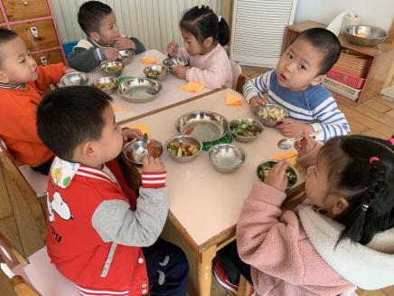 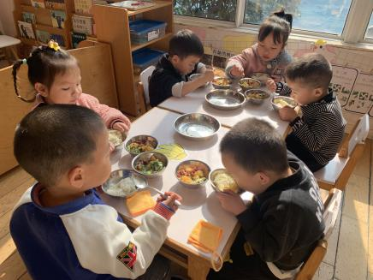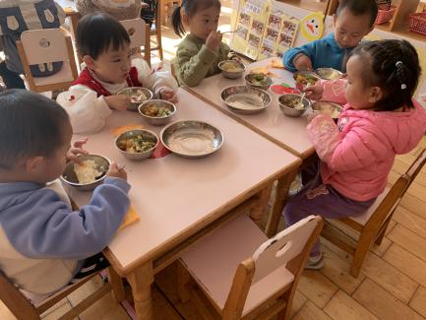

**午睡情况：**散步后孩子们主动塞好小椅子自主如厕，进入午睡室后主动将鞋子摆整齐，放在指定的位置。今天有28位幼儿听完睡前故事在12点30分之前进入睡眠的状态分别是**陈雨航、陈盼、孙贝牙、李宇涵、陆宇轩、张睿宸、高文浩、郁明泽、万灵杰、袁明楷、张砚钧、蒋绍文、赵天羽、唐锦轩、欧阳悦、黄钰洁、蔡晗熙、韩文雅、贾清晨、钱宣妤、朱姝妍、郑雅姝、叶歆雅、杨芷若、任伊桐**。

有2位幼儿是在12点40点左右入睡**巢熠阳、朱明曦、穆永泽**。

**区域游戏情况：**

今天孩子们在区域游戏时间开展的是晨间自主区域游戏。游戏中能够积极参与区域的幼儿有**巢熠阳、陈雨航、陈盼、孙贝牙、穆永泽、李宇涵、陆宇轩、张睿宸、高文浩、郁明泽、万灵杰、袁明楷、张砚钧、蒋绍文、赵天羽、唐锦轩、欧阳悦、黄钰洁、蔡晗熙、韩文雅、贾清晨、朱明曦、钱宣妤、朱姝妍、郑雅姝、叶歆雅、杨芷若、任伊桐**。游戏后孩子们主动收拾整理玩具，并能够初根据柜子上的标记准确的送回家。

科探：高文浩、张砚钧、贾清晨（平衡小人、好玩的光）

益智：陆宇轩、巢熠阳、陈雨航、叶歆雅、万灵杰（骨牌接龙、蘑菇钉、3x3拼图）

建构：陈盼、张睿宸、李宇涵、郁明泽、袁明楷、穆永泽（雪花片、胶粒拼搭、地面建构搭建）

美工：赵天羽、唐锦轩、蔡晗熙（有趣的绵羊、甜甜的苹果）

娃娃家：欧阳悦、朱明曦、钱宣妤、韩文雅、郑雅姝、任伊桐（照顾小宝宝、我们来装扮、我是小厨师、我们来洗漱）

生活区：黄钰洁、蒋绍文、杨芷若（螺丝螺母、小球滚滚、吸管串一串）

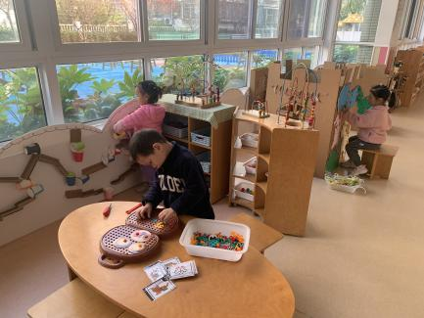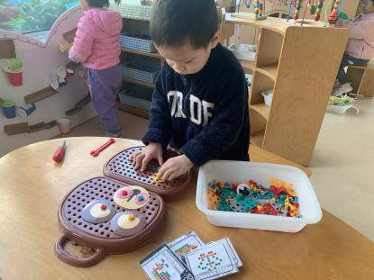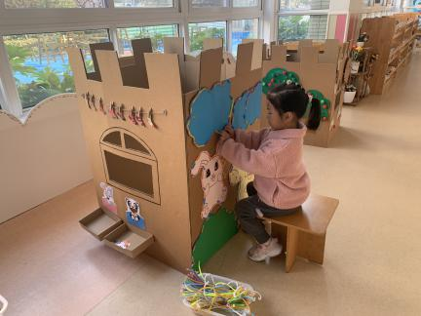

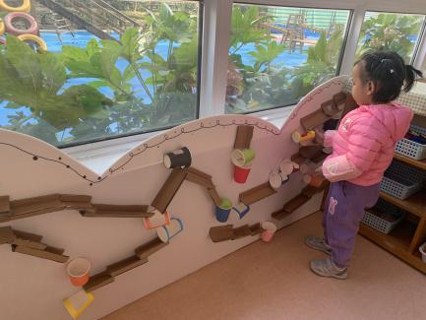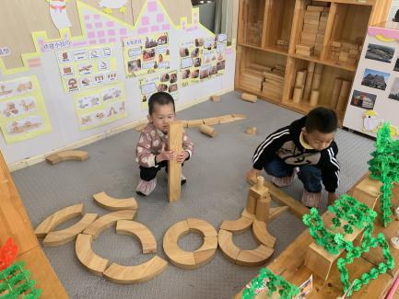

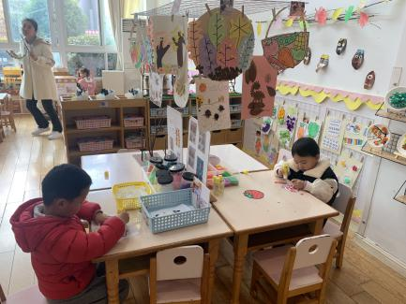

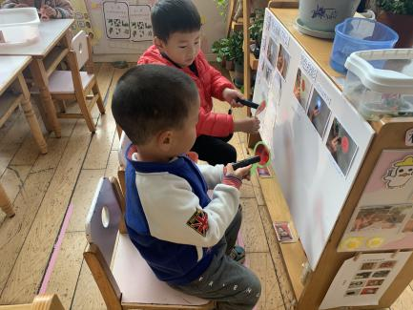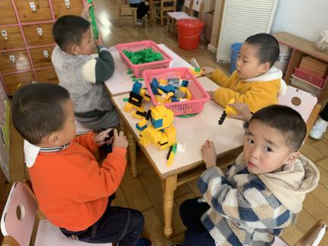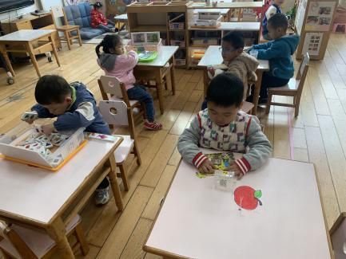

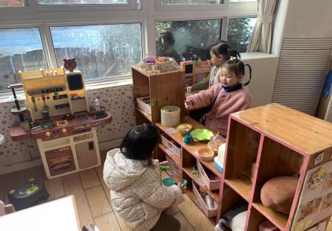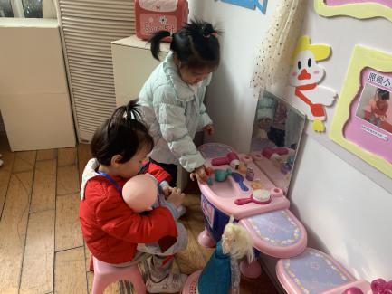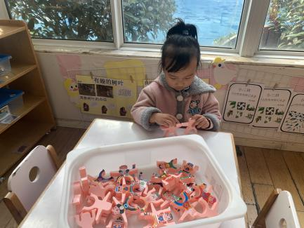

**集体活动情况：**

《数学活动：大熊的储藏室》

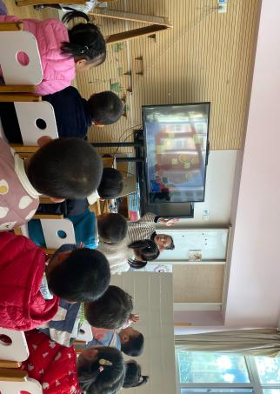大熊的储藏室这本绘本蕴含了各种颜色、大小、形状的食物以及不同的分类整理方式。本次活动充分利用绘本中的分类整理资源，创设情境让幼儿在看一看、说一说、分一分的过程中了解不同的分类整理方法，并进一步理解分类整理在我们生活中的意义。感知食物的外部特征，尝试按物体的特征进行分类的幼儿有：**巢熠阳、陈雨航、陈盼、孙贝牙、穆永泽、李宇涵、陆宇轩、张睿宸、高文浩、郁明泽、万灵杰、袁明楷、张砚钧、蒋绍文、赵天羽、唐锦轩、欧阳悦、黄钰洁、蔡晗熙、韩文雅、贾清晨、朱明曦、钱宣妤、朱姝妍、郑雅姝、叶歆雅、杨芷若、任伊桐**。

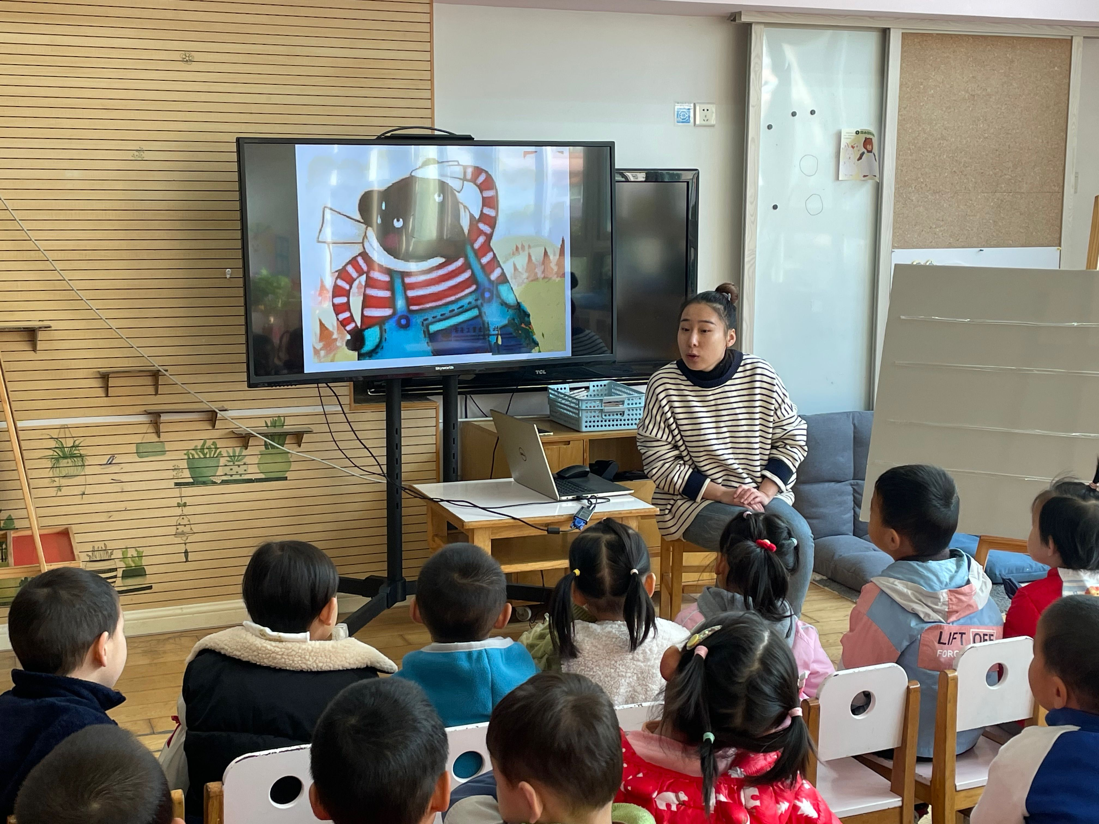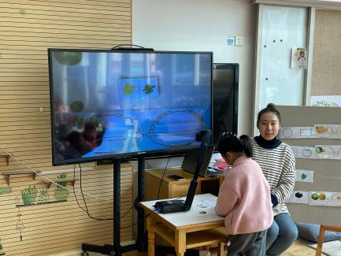

**户外活动情况：**

今天是户外混龄活动，开展了综合区、皮球区、安吉桶区、绘画区、表演区、攀爬区、忆童区、平衡区、沙土区等多种功能游戏区。本班幼儿今天主要在攀爬区进行攀爬游戏，在攀爬架上通过手脚并用攀爬的方式同个阶梯。从游戏中锻炼了孩子们的攀爬能力和平衡能力。

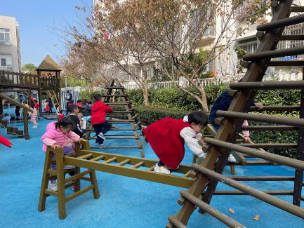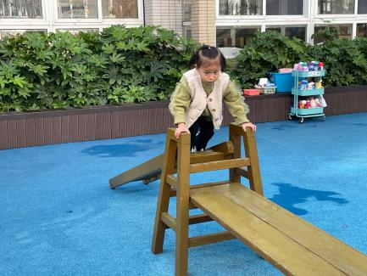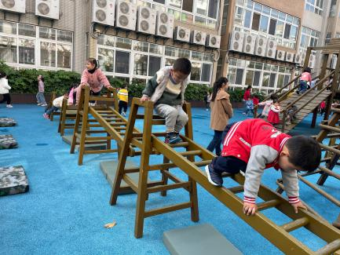

老师的话：

1.每天记得填写《11月幼儿每日健康登记表》。

2.家长们每天为幼儿佩戴好口罩，每天给孩子垫好垫背巾。

3.本周我们的活动发展路径为我喜欢的水果，请为孩子们准备2-3种水果带来班级，后期需要开展多种形式的观察活动和操作活动。